卷号
卷内编号
密级

项目编号: HNNDWL00120160629001
攀枝花物流信息平台
分 类:  <模板>  使用者：  <配置经理>陈名立  文档编号：  <>  四川华迪信息技术有限公司 | 配置管理计划  Version: 1.0  项 目 承 担 部 门： JAVAEE 第一小组  撰 写 人（签名）： 陈名立  完 成 日 期： 2016-6-30  本文档 使 用部门： ■主管领导 ■项目组  客户（市场） □维护人员 □用户  评审负责人（签名）： 谢子扬  评 审 日 期： 2016-6-30

文档信息
标题: 攀枝花物流信息平台配置管理计划
作者: 陈名立
创建日期: 2016-6-30
上次更新日期: 无
版本:1.0
部门名称: javaee第一小组

修订文档历史记录
日期 | 版本 | 说明 | 作者
2016-6-30 | 0.1 | 初稿 | 陈名立

目录

1. 简介 1
1.1 目的 1
1.2 范围 1
1.3 定义、首字母缩写词和缩略语 1
1.4 参考资料 1
2. 管理 2
2.1 组织结构 2
2.2 工作与职责 2
2.3 工具、环境和基础设施 3
2.3.1 工具 3
2.3.2 CM环境和基础设施 3
3. 配置管理活动 3
3.1 配置管理系统 3
3.1.1 配置库结构 3
3.1.2 配置库的权限划分 5
3.2 配置标识 5
3.2.1 标识方法 5
3.2.2 项目基线 5
3.3 配置和变更控制 5
3.3.2 变更控制委员会 (CCB) 8
3.4 配置状态统计 8
3.4.1 项目介质存储和发布进程 8
3.4.2 报告和审计 9
4. 里程碑 10
5. 文件归档 10

简介
攀枝花物流信息平台项目CM计划说明在产品生命周期中将执行的所有与 CM 相关的活动。它详细说明了活动时间表、分配的职责以及必需的资源（包括人员、工具和计算机设备）。

目的
CM计划的目的在于，定义或参考那些描述要在软件产品开发中执行配置和变更控制管理 (CM) 方式的步骤和活动。

范围
本规范规定了在制订软件配置管理计划时应该遵循的统一的基本要求。
本规范适用于软件特别是重要软件的配置管理计划的制订工作。对于非重要软件或已开发好的软件，可以采用本规范规定的要求的子集。

定义、首字母缩写词和缩略语
PCLIP - Panzhihua City Logistics Information Platform攀枝花物流信息平台
CCB - Configuration Control Board 变更（或配置）控制委员会
CI - Configuration Item 配置项
CM - Configuration Management 配置管理
CMP - Configuration Management Plan 配置管理计划
CR - Change Request 变更请求
DM – Deploy Manager 部署经理
PM – Project Management 项目经理
QE - Quality Engineer 质量工程师
CM - Configuration Management配置管理
CM经理 – 配置经理
集成员 – 项目中负责组合构件的角色
任意角色 – 项目中所有角色

参考资料
《PCLIP_项目开发计划》
《PCLIP_配置管理项目清单》

管理

组织结构
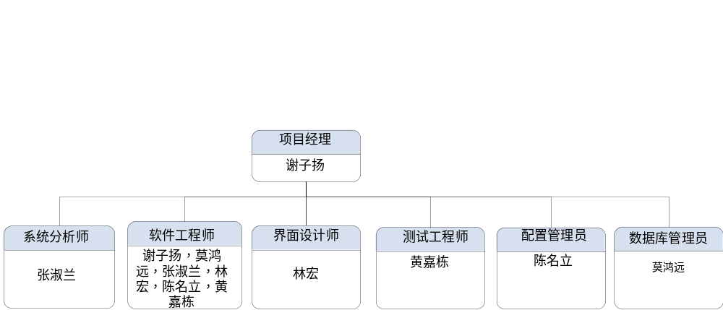

工作与职责
角色 | 相关人员 | 职责 | 接口
配置经理 | 陈名立 | 配置经理负责为产品开发团队提供全面的配置管理 (CM) 基础设施和环境。CM 的作用是支持产品开发行为，使开发人员和集成员有适当工作区来构建和测试其工件，并且使所有工件均可根据需要包含在部署单元中。配置经理还必须确保 CM 环境有利于进行产品复审、更改和缺陷跟踪等活动。配置经理还负责撰写 CM 计划并汇报基于“变更请求”的进度统计信息。发布基线 | 与项目经理：CM计划需要参照SDP计划，而且SDP又参照CM计划。CM经理每周/每阶段都要提供系统的配置状态报告给项目经理。  与集成员： CM经理创建配置管理库，而集成员创建集成工作区。集成员创建基线和提升基线，由CM经理管理基线。  与部署员：CM经理创建部署单元，需要部署计划。  与架构设计员：CM经理创建CM环境，需要实施模型。  与任意角色：任意角色创建开发工作区，需要配置库。  与组织CM管理员：在每一阶段基线完成后提交基线工件。  与PPQA人员：配合PPQA人员活动。
集成员 | 陈名立 黄嘉栋 林宏 莫鸿远 谢子扬 张淑兰 | 集成员在集成工作区将构件组合起来，生成一个工作版本。集成员还负责制定集成计划。集成在子系统和系统级别进行，每次集成均有独立的集成工作区。正如经测试的构件从实施员的专用开发工作区交付到子系统集成工作区一样，已集成的实施子系统也从子系统集成工作区交付到系统集成工作区。 | 与配置经理：获取配置库的情况。获取管理状态下的基线版本
项目成员 | 项目成员，测试人员和ＰＰＱＡ人员 | 任何角色均可以“检入”和“检出”任何与产品相关的工件，以便在配置控制系统中进行维护。此外，任意角色都可以提交变更请求，并且对它们所拥有的变更请求进行更新。

工具、环境和基础设施

工具
类型 | 使用时期 | 工具 | 原因
配置管理 | 计划、设计、实施、测试、产品集成 | SVN1.6.5 | 难度小，SVN容易掌握。

CM环境和基础设施
产品数据量的大小：我们期望本项目至少有1000个文件，1G的磁盘空间。
服务器：1台。
- 主服务器：Intel(R) Core(TM) i5-3337 CPU,1.80GHz,8.00 GB内存。Windows 10。服务器位置：移动互联网开发室405
备份服务器： 暂无

配置管理活动

配置管理系统

配置库结构
根据《HD-CM-101_软件配置管理规范》的要求，配置库包括：先启阶段、精化阶段、构建阶段、产品化阶段和项目管理。结构如下：
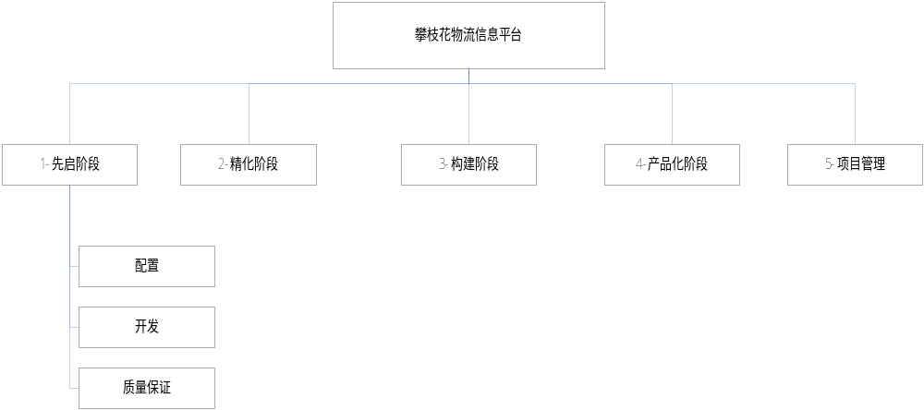

配置库的权限划分

角色说明：
角色 | 成员名单 | 角色说明
PM | 谢子扬 | 项目经理
SA | 张淑兰 | 系统分析师
SE | 陈名立、黄嘉栋、林宏、莫鸿远、谢子扬、张淑兰 | 软件工程师
TE | 黄嘉栋 | 测试工程师
CM | 陈名立 | 配置管理员

本项目的配置管理系统先启阶段目录结构与权限如下表：
项目名称 | 攀枝花物流信息平台
类型 | 目录结构 | 权限
类型 | 目录结构 | 只读 |  | 写
项目管理类 | 配置 | PM、SA、SE、TE、CM、PPQA | PM、CM
工程类 | 开发 | PM、SA、SE、TE、CM、PPQA | PM、CM、SA、SE
支持类 | 质量保证 | PM、SA、SE、TE、CM、PPQA | PM、CM、PPQA

本项目的配置管理系统精化阶段目录结构与权限如下表：

本项目的配置管理系统构建阶段目录结构与权限如下表：

本项目的配置管理系统产品化阶段阶段目录结构与权限如下表：

本项目的配置管理系统项目管理目录结构与权限如下表：

配置标识

标识方法
标签标识特定版本的工件。组成某一版本子系统的工件集，无论从整体还是从个体来说，都可通过特定的版本和标签进行标识。因此，标签对于重新使用或引用原有的固定版本的工件集合很有帮助。

项目基线
- 在计划、设计、实现、测试和产品化阶段结束时建立
- 在各阶段内评审完成时建立
- 在各阶段内，由项目经理决定需建立基线时建立
工件按照信息集分组并加以说明。

基线标识
基线号 | 建立时机
A001 | 需求基线
B001 | 设计基线
C001 | 开发基线
D001 | 产品基线

在各阶段中基线号：阶段基线号+xx
例：在设计阶段内的第三次基线：B003

基线创建
非代码类基线：由配置经理根据《配置管理项目清单》创建。
代码类基线：由集成员根据产品构架文档创建。

基线发布
在每次创建基线以后进行发布。
基线发布：由配置经理发布。

变更申请单的命名
攀枝花物流系统信息平台的变更申请单命名如下：
项目英文缩写_变更时间序列，如：PCLIP_20160701。

配置状态统计

项目介质存储和发布进程

项目介质保留策略、备份计划、事故处理计划、恢复计划
- 备份机制及保留策略：
- 每周五下班时将主服务器的数据备份到备份服务器中。
- 备份服务器只保留最近两个月的备份。
- 事故处理和恢复机制：
如果出现事故(如：主服务器当机、遭病毒、硬件损坏等)，采用备份服务器上的数据进行恢复。
- 防病毒/杀毒机制：
- 杀毒/防病毒软件：360杀毒软件。
- 频率：每周末杀毒。
- 负责人：配置管理员。

介质保留方式：
介质保留方式：联机。
类型：磁盘（硬盘）。
格式：Windows的文件。

发布进程
标识 | 内容 | 针对的对象 | 已知的问题和安装说明
0.1 | 系统需求分析 | 项目组内部人员
0.2 | 系统设计实现 | 用户

报告和审计

目的：让项目经理确定需要报告哪些产品的相关变更数据，以及报告人和报告频率。
频率：每个里程碑进行报告。
报告人：配置管理经理。
名称 | 描述 | 使用表格模板
配置管理项目清单 | 由CM编写配置管理活动清单，然后向PM提出申请。 | 《PCLIP_配置管理项目清单》
配置状态报告 | 用于配置项发布和变更完成时，描述当前的软件工作版本。
基线审计报告 | 用于基线的物理审计和功能审计进行描述。
基线状态报告 | 在基线发布和基线变更完成时使用，以及时跟踪记录基线状态信息。

  - 工作版本报告。
工作版本报告中列出了构成软件某一特定版本的一个工作版本的所有文件、它们的位置以及已并入的变更。
  - 审计。包含功能审计和物理审计。
    - 功能审计：核实软件配置项的实际性能是否符合它的需求。
    - 物理审计：验证在配置管理系统中建立基线的工件是否为“正确”版本。
  - 配置状态报告（参见《_基线状态报告》）

里程碑
在需求、设计及开发完成时分别建立里程碑。

文件归档
参考组织级文档(_配置管理计划)

